实验十三 第三个小项目
实验目的：
- 备忘录的设计
- 所学知识的综合应用
- 学习DatePickerDialog的使用
- 掌握ContentProvider的概念和使用
- 所学ContentResolver访问数据的方法

实验内容：
设计一个备忘录，包含登录界面和备忘录界面
- 登录界面如图1，当用户名是 你的名字，密码是 你的学号 时打开备忘录界面，如果选择记住密码，则用户名和密码保存到SharedPreferences文件中，同时在该文件还保存是否记住密码和自动登录状态，下次启动时，如果是自动登录，则从文件中取出用户名和密码登录，如果用户名和密码不正确，则提示出错
- 登录界面布局如图2所示，按照提示输入内容
- 点击“时间”按钮时打开DatePickerDialog（具体使用方法自己上网查）选择日期，如图3。
- 点击“添加”按钮把数据添加到数据库中，并提示添加数据成功。数据库在另一个程序ContentProvider中提供。
- 重新设计一个ContentProvider项目文件，该程序不包括Activity，只包括内容提供者和数据库，数据库的表格和字段按需建立，ContentProvider提供增加和检索数据库的操作。该程序不包含界面展示。
- 当点击“查询”按钮时按照输入的信息实现模糊查询，模糊查询所用的select语句自己上网查，用like关键字，查询到的结果显示在下面的ListView控件中，该控件平时不可见。如图4
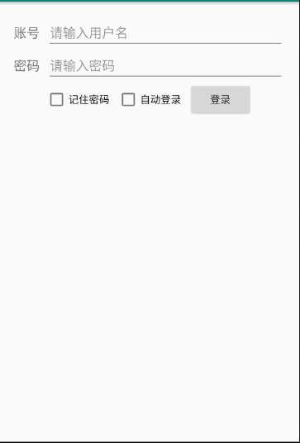
- 鼓励添加功能

图 1

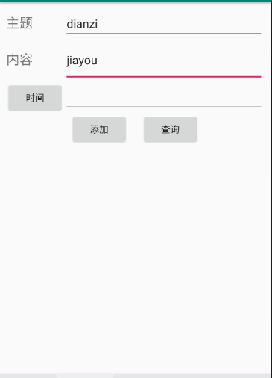

图 2
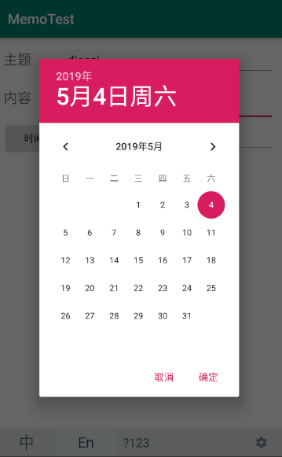

图 3
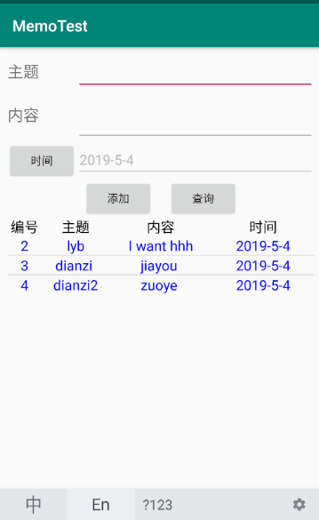

图 4

作业提交：
网络教学平台，把项目和运行截图打包到一起上传，主题包含自己姓名，打包文件名“学号+姓名”，学号在前，姓名在后

